FINANCIJSKI REZULTATI POSLOVANJA PODUZETNIKA SA SJEDIŠTEM NA PODRUČJU URBANE AGLOMERACIJE OSIJEK U 2019. GODINI
U sastavu Urbane aglomeracije Osijek 19 je lokalnih jedinica, gradovi Osijek, Belišće i Valpovo te općine Antunovac, Bilje, Bizovac, Čepin, Erdut, Ernestinovo, Petrijevci, Vladislavci, Vuka, Čeminac, Darda, Koška, Kneževi Vinogradi, Punitovci, Šodolovci i Tordinci.
Shema 1. Područje Urbane aglomeracije Osijek  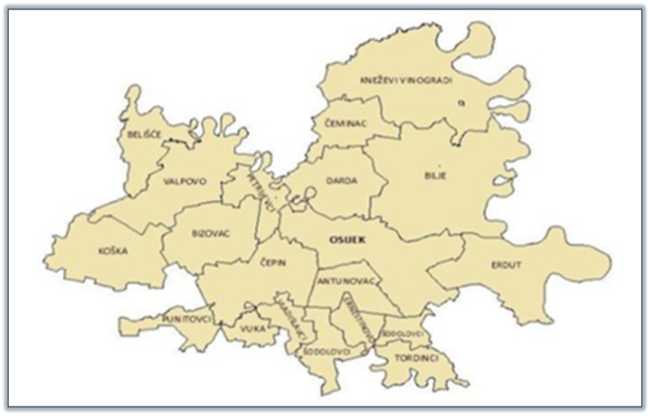 | Na području obuhvaćenom Urbanom aglomeracijom Osijek, u 2019. godini poslovao je 4.391 poduzetnik. Riječ je o poduzetnicima koji su sastavili i u Registar godišnjih financijskih izvještaja podnijeli točan i potpun godišnji financijski izvještaj za 2019. godinu. Od navedenog broja, najviše je poduzetnika sa područja grada Osijeka (3.249), a najmanje u općini Punitovci (11). Kod 4.391 poduzetnika bilo je 31.329 zaposlenih, što je prosječno 7,1 zaposlenih po poduzetniku.
U 2019. godini poduzetnici Urbane aglomeracije Osijek iskazali su pozitivan konsolidirani financijski rezultat (319,5 milijuna kuna). Od ukupnog broja poduzetnika promatranog područja, s dobitkom je poslovalo 2.917 (66,4%) poduzetnika, a s gubitkom njih 1.474 (33,6%).
Ukupan prihod navedene skupine poduzetnika koji je ostvaren u 2019. godini iznosio je 21,5 milijardi kuna, što je povećanje od 9,6% u odnosu na prethodnu poslovnu godinu. Ukupan rashod navedene skupine poduzetnika ostvaren u 2019. godini iznosio je 21,0 milijardu kuna, što je povećanje od 11,5% u odnosu na prethodnu poslovnu godinu.
Tablica 1. Broj poduzetnika i zaposlenih te osnovni financijski rezultati poduzetnika sa sjedištem na području Urbane aglomeracije Osijek u 2019. godini (iznosi u tisućama kuna)
R.br. | Naziv grada/općine | Broj poduzetnika | Broj zaposlenih | Ukupni prihod | Dobit razdoblja | Gubitak razdoblja | Neto dobit
1. | Belišće/grad | 128 | 2.007 | 1.798.862 | 64.801 | 2.172 | 62.629
2. | Osijek/grad | 3.249 | 22.572 | 15.254.405 | 675.270 | 493.367 | 181.903
3. | Valpovo/grad | 162 | 964 | 483.640 | 31.142 | 4.815 | 26.328
4. | Antunovac/općina | 71 | 351 | 166.371 | 7.097 | 2.479 | 4.618
5. | Bilje/općina | 117 | 348 | 207.165 | 11.227 | 3.126 | 8.101
6. | Bizovac/općina | 57 | 317 | 143.099 | 6.507 | 6.673 | -166
7. | Čeminac/općina | 33 | 73 | 28.220 | 975 | 1.027 | -52
8. | Čepin/općina | 156 | 750 | 857.984 | 33.815 | 25.423 | 8.392
9. | Darda/općina | 93 | 2.371 | 1.682.824 | 73.425 | 83.099 | -9.673
10. | Erdut/općina | 68 | 310 | 126.212 | 5.758 | 1.183 | 4.575
11. | Ernestinovo/općina | 32 | 208 | 56.893 | 2.415 | 568 | 1.847
12. | Kneževi Vinogradi/općina | 68 | 384 | 247.308 | 10.368 | 944 | 9.425
13. | Koška/općina | 33 | 172 | 161.991 | 9.608 | 448 | 9.160
14. | Petrijevci/općina | 43 | 160 | 85.719 | 4.202 | 466 | 3.736
15. | Punitovci/općina | 11 | 66 | 56.977 | 2.629 | 161 | 2.468
16. | Šodolovci/općina | 12 | 28 | 31.458 | 1.680 | 55 | 1.625
17. | Tordinci/općina | 24 | 116 | 78.456 | 5.471 | 4.915 | 556
18. | Vladislavci/općina | 18 | 68 | 22.664 | 1.478 | 737 | 741
19. | Vuka/općina | 16 | 64 | 49.169 | 4.223 | 913 | 3.310
Ukupno UA Osijek |  | 4.391 | 31.329 | 21.539.416 | 952.094 | 632.571 | 319.522
Izvor: Fina, Registar godišnjih financijskih izvještaja, obrada GFI-a za 2019. godinu
U ostvarenim ukupnim prihodima Urbane aglomeracije Osijek najveći je udio poduzetnika sa sjedištem u gradu Osijeku sa udjelom od 70,8%, slijede poduzetnici sa sjedištem u Belišću sa udjelom od 8,4% i Dardi sa udjelom od 7,8%.
Na području gradova i općina u sastavu Urbane aglomeracije Osijek (bez poduzetnika općine Tordinci koja je u sastavu Vukovarsko-srijemske županije), u 2019. godini poslovalo je 4.367 poduzetnika sa 31.213 zaposlenih, što je 75,5% od ukupnog broja poduzetnika u Osječko-baranjskoj županiji i 73,0% od ukupnog broja zaposlenih kod poduzetnika Osječko-baranjske županije.
Tablica 2. Broj poduzetnika i zaposlenih te osnovni financijski rezultati poduzetnika na području Urbane aglomeracije Osijek (bez općine Tordinci) i poduzetnika Osječko-baranjske županije u 2019. godini
(iznosi u tisućama kuna, prosječne plaće u kn)
Opis | Urbana aglomeracija Osijek |  |  | Osječko-baranjska županija
 | 2018. | 2019. | Indeks | 2018. | 2019. | Indeks
Broj poduzetnika | - | 4.367 | - | - | 5.787 | -
Broj dobitaša | - | 2.901 | - | - | 3.928 | -
Broj gubitaša | - | 1.466 | - | - | 1.859 | -
Broj zaposlenih | 28.543 | 31.213 | 109,4 | 39.524 | 42.786 | 108,3
Ukupni prihodi | 19.565.705 | 21.460.960 | 109,7 | 26.343.011 | 28.143.650 | 106,8
Ukupni rashodi | 18.784.576 | 20.954.154 | 111,5 | 24.894.042 | 27.358.060 | 109,9
Dobit prije oporezivanja | 1.414.209 | 1.130.492 | 79,9 | 2.203.195 | 1.586.426 | 72,0
Gubitak prije oporezivanja | 633.080 | 623.686 | 98,5 | 754.227 | 800.835 | 106,2
Porez na dobit | 146.663 | 187.840 | 128,1 | 202.051 | 258.034 | 127,7
Dobit razdoblja | 1.272.667 | 946.623 | 74,4 | 2.006.327 | 1.332.683 | 66,4
Gubitak razdoblja | 638.201 | 627.656 | 98,3 | 759.409 | 805.126 | 106
Konsolidirani financijski rezultat – dobit (+) ili gubitak (-) razdoblja | 634.466 | 318.967 | 50,3 | 1.246.918 | 527.557 | 42,3
Izvoz | 4.561.908 | 4.490.297 | 98,4 | 5.602.253 | 5.555.675 | 99,2
Uvoz | 2.703.983 | 2.988.032 | 110,5 | 3.336.235 | 3.648.674 | 109,4
Investicije u novu dugotrajnu imovinu | 542.205 | 492.893 | 90,9 | 964.605 | 852.136 | 88,3
Prosj. mjesečna neto plaća po zaposlenom | 4.761 | 4.855 | 102,0 | 4.674 | 4.817 | 103,1
Izvor: Fina, Registar godišnjih financijskih izvještaja, obrada GFI-a za 2019. godinu
U 2019. godini, poduzetnici čije je sjedište u jednom od gradova i općina Urbane aglomeracije Osijek (bez općine Tordinci), ostvarili su ukupan prihod u iznosu od 21,5 milijardi kuna. Njihov udio u ukupnim prihodima poduzetnika Osječko-baranjske županije je 76,3%, a udio u neto dobiti 60,5%.
Za usporedbu, u tablici 3. prezentirani su osnovni rezultati i brojčano stanje poduzetnika i zaposlenih kod poduzetnika u Osječko-baranjskoj županiji, Urbanoj aglomeraciji Osijek (bez poduzetnika općine Tordinci) i Osijeku, u 2019. godini.
Tablica 3. Usporedba osnovnih financijskih podataka poslovanja poduzetnika na području Osječko-baranjske županije, Urbane aglomeracije Osijek (bez općine Tordinci) i Osijeka u 2019. godini
Naziv teritorijalne razine | Broj poduzet. | Broj zaposl. | Prosječna mjeseč. neto plaća (u kn) | Ukupni prihodi  (u tis. kn) | Ukupni rashodi  (u tis. kn) | Dobit razdoblja  (u tis. kn) | Gubitak razdoblja  (u tis. kn) | Neto dobit  (u tis. kn)
OBŽ | 5.787 | 42.786 | 4.817 | 28.143.650 | 27.358.060 | 1.332.683 | 805.126 | 527.557
UAO | 4.367 | 31.213 | 4.855 | 21.460.960 | 20.954.154 | 946.623 | 627.656 | 318.967
Grad Osijek | 3.249 | 22.572 | 4.891 | 15.254.405 | 14.957.453 | 675.270 | 493.367 | 181.903
Izvor: Fina, Registar godišnjih financijskih izvještaja, obrada GFI-a za 2019. godinu
Iz prezentiranih podataka vidljivo je da poduzetnici sa sjedištem u Osijeku imaju veliki udio u rezultatima poduzetnika na razini županije i Urbane aglomeracije Osijek. Njihov udio u broju poduzetnika Urbane aglomeracije Osijek je 74,4%, u broju zaposlenih 72,3%, ukupnim prihodima 71,1%, ukupnim rashodima 71,4%, dobiti razdoblja 71,3%, gubitku razdoblja 78,6%, uvozu 64,6%, izvozu 59% i investicijama u novu dugotrajnu imovinu 68,1%.
Grafikon 1. Udio ukupnog prihoda i neto dobiti poduzetnika Urbane aglomeracije Osijek (bez općine Tordinci) u ukupnom prihodu i neto dobiti poduzetnika Osječko-baranjske županije u 2019. godini
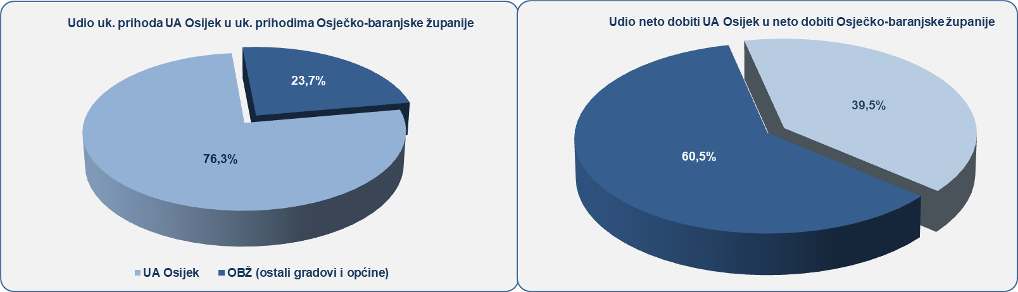
Izvor: Fina, Registar godišnjih financijskih izvještaja, obrada GFI-a za 2019. godinu
TOP 5 poduzetnika Urbane aglomeracije Osijek u 2019. godini ostvarilo je dobit razdoblja u iznosu od 316,6 milijuna kuna ili 33,3% ukupne dobiti razdoblja poduzetnika Urbane aglomeracije Osijek.
Tablica 4. TOP 5 poduzetnika prema dobiti razdoblja na razini Urbane aglomeracije Osijek u 2019. g. (iznosi u tisućama kuna)
R.br. | OIB | Naziv |  | Mjesto | Broj zaposlenih | Ukupni prihod | Dobit razdoblja
1. | 03834418154 | ŽITO d.o.o. | Osijek |  | 587 | 1.859.688 | 103.623
2. | 36864723043 | NOVI AGRAR d.o.o. | Osijek |  | 127 | 306.991 | 91.162
3. | 35385249539 | BELJE PLUS d.o.o. | Darda |  | 1.395 | 1.077.813 | 66.645
4. | 67131617872 | DS SMITH BELIŠĆE CROATIA d.o.o. | Belišće |  | 384 | 801.017 | 32.750
5. | 68189057981 | NOVOCOMMERCE INTERNATIONAL d.o.o. | Osijek |  | 55 | 225.571 | 22.427
Ukupno TOP 5 |  |  |  |  | 2.548 | 4.271.081 | 316.608
Ukupno Urbana aglomeracija Osijek (4.391) |  |  |  |  | 31.329 | 21.539.416 | 952.094
Izvor: Fina, Registar godišnjih financijskih izvještaja, obrada GFI-a za 2019. godinu
Među poduzetnicima Urbane aglomeracije Osijek, najveći prihod ostvarila su dva društva, ŽITO d.o.o. iz Osijeka (1,9 milijardi kuna) i Belje plus d.o.o. iz Darde (1,1 milijardu kuna).
Slika 1. Prikaz rezultata poslovanja poduzetnika ŽITO d.o.o.
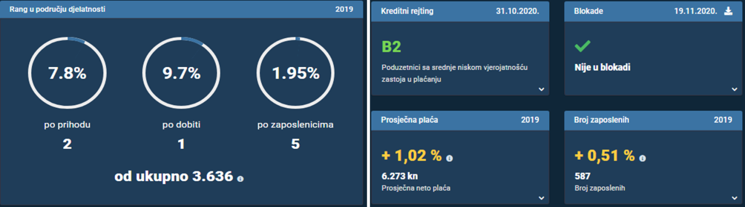
Izvor: Financijska agencija, servis info.BIZ
Prema produktivnosti (prihodu po zaposlenom), na prvom su mjestu poduzetnici općine Čepin, sa 1,14 milijuna kuna. Među poduzetnicima navedene općine na prvom mjestu je društvo AGROBEKETINCI d.o.o. iz Beketinaca (OIB 00081039067), sa prosjekom od 2,3 milijuna kuna po zaposlenom (5 zaposlenih). Pretežita djelatnost ovog poduzetnika je 46.90 – Nespecijalizirana trgovina na veliko.
Prema istom kriteriju iza poduzetnika općine Čepin su poduzetnici općine Šodolovci sa 1,12 milijuna kuna te poduzetnici općine Koška sa 942 tisuće kuna po zaposlenom.
Za usporedbu, produktivnost poduzetnika na razini RH u 2019. godini iznosila je 821 tisuću kuna, a produktivnost Urbane aglomeracije Osijek 688 tisuća kuna.
Grafikon 2. TOP 10 poduzetnika prema produktivnosti u 2019. godini, na razini gradova/općina Urbane aglomeracije Osijek (iznosi u tisućama kuna)
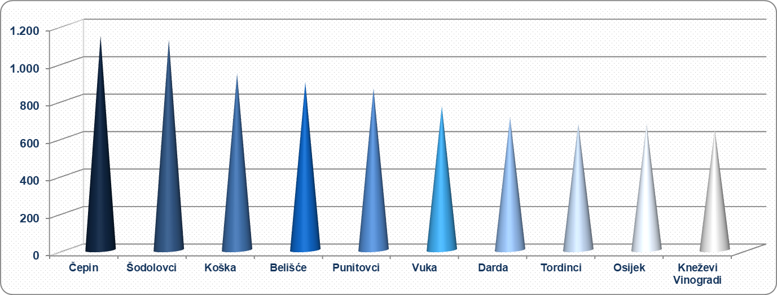
Izvor: Fina, Registar godišnjih financijskih izvještaja, obrada GFI-a za 2019. godinu
Prosječna mjesečna neto plaća obračunata kod poduzetnika Urbane aglomeracije Osijek u 2019. godini iznosila je 4.854 kune, odnosno 2,0% više u odnosu na prethodnu godinu te 0,8% više od prosječne mjesečne nešto plaće obračunate zaposlenima kod poduzetnika Osječko-baranjske županije (4.817 kuna).
Najviša prosječna mjesečna neto plaća obračunata je zaposlenima kod poduzetnika u općini Kneževi Vinogradi (5.652 kuna), slijede poduzetnici Belišća (5.554 kune), Valpova (4.992 kune), Bizovca (4.909 kuna) i Osijeka (4.891 kunu). Najniža prosječna mjesečna neto plaća obračunata je zaposlenima kod poduzetnika u općini Čeminac (3.328 kuna).
Za usporedbu, prosječna mjesečna neto plaća zaposlenih kod poduzetnika na razini RH iznosila je 5.815 kuna, što je 19,8% više u odnosu na prosječnu mjesečnu neto plaću na razini Urbane aglomeracije Osijek (4.854 kuna) i 20,7% više u odnosu na prosječnu mjesečnu neto plaću na razini Osječko-baranjske županije (4.817 kuna).
Grafikon 3. Prosječna mjesečna neto plaća zaposlenih u 2019. godini kod poduzetnika, promatrano po gradovima i općinama Urbane aglomeracije Osijek (TOP 5) (iznosi u tisućama kn)
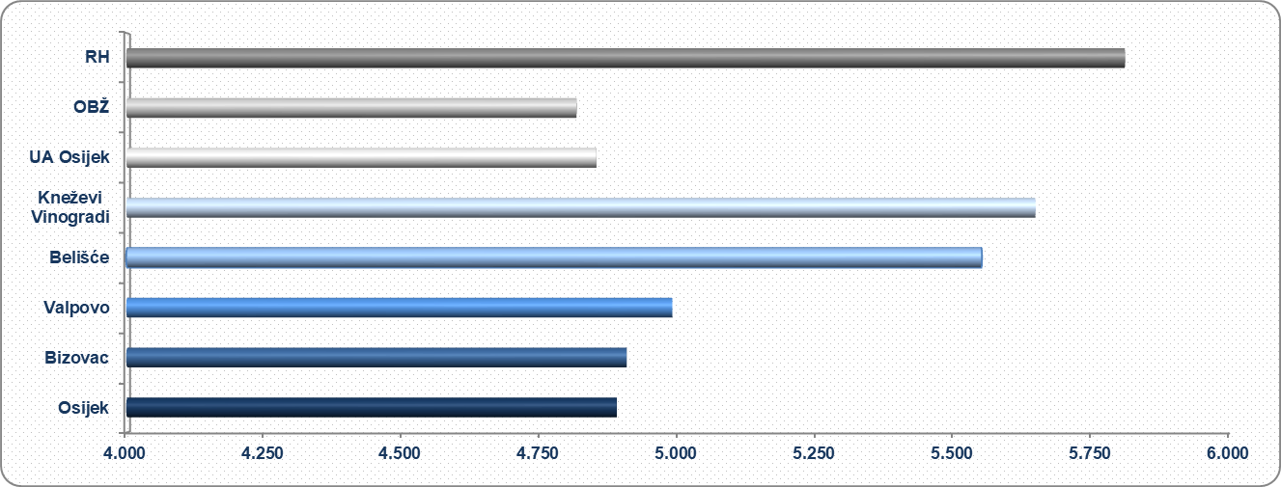
Izvor: Fina, Registar godišnjih financijskih izvještaja , obrada GFI-a za 2019. godinu

Info.BIZ servis pruža uvid u informacije o uspješnosti poslovanja i financijskom položaju svih poslovnih subjekata te o poslovnoj okolini u kojoj oni djeluju. Najveća je i najažurnija baza poslovnih informacija za više od 815.000 poslovnih subjekata iz više od 30 izvora. Omogućuje brže, jednostavnije i sigurnije donošenje poslovnih odluka, sustavno praćenje klijenata, olakšava izradu poslovnih analiza te praćenje trendova i prepoznavanje potencijala na tržištu.
Ako ste zainteresirani i želite ugovoriti uslugu ili kupiti veći broj paketa: prodaja@fina.hr
Ako trebate korisničku podršku: 0800 0080, info@fina.hr

